МИНИСТЕРСТВО НАУКИ И ВЫСШЕГО ОБРАЗОВАНИЯ РОССИЙСКОЙ ФЕДЕРАЦИИ

ФГАОУ ВО «СЕВЕРО–КАВКАЗСКИЙ ФЕДЕРАЛЬНЫЙ УНИВЕРСИТЕТ» ИНСТИТУТ ЦИФРОВОГО РАЗВИТИЯ

КАФЕДРА ИНФОКОММУНИКАЦИЙ

Дисциплина: Программная инженерия

**ОТЧЕТ ПО ПРАКТИЧЕСКОМУ ЗАНЯТИЮ №1**

Оновы языка программирования Go

|  |  |
| --- | --- |
|  | **Выполнил:**  студент 3 курса направления подготовки «Программная инженерия»  группы ПИЖ–б–о–21–1  Образцова Мария Дмитриевна  (Подпись) |
|  | **Проверил:**  канд. тех. наук., доцент кафедры инфокоммуникаций института цифрового развития СКФУ  Воронкин Роман Александрович  (Подпись) |
|  | Работа защищена с оценкой:  –––––––––––––––––––––––––––––––– |

Ставрополь, 2024

Тема: основы языка программирования Go

Цели: исследование назначения и способов установки Go, исследование типов данных, констант и арифметических операции языка программирования Go.

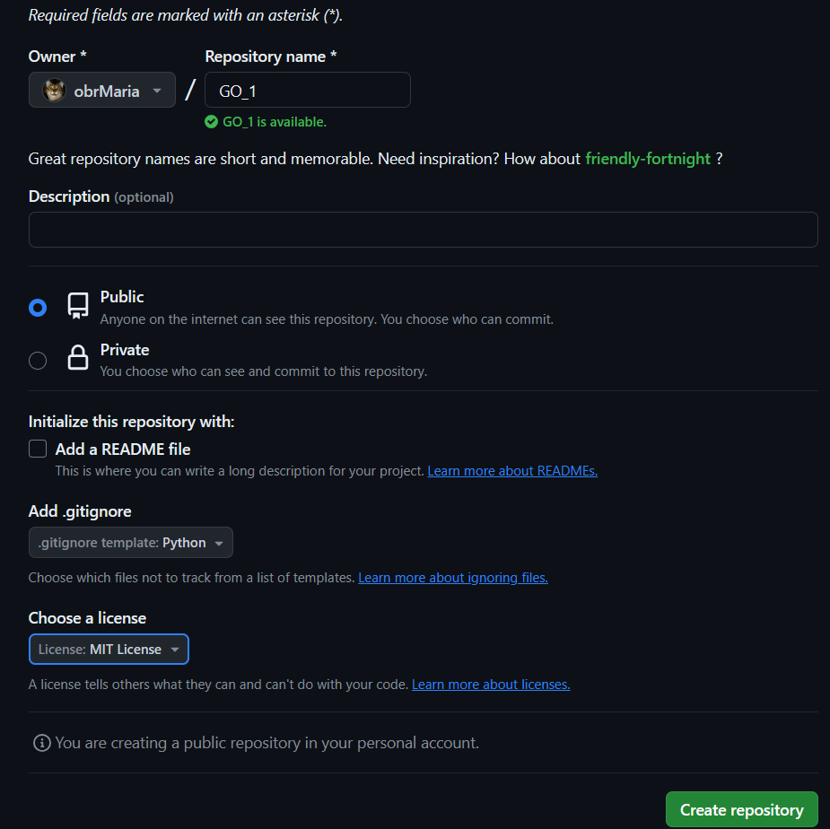

Рисунок – Создание репозитория

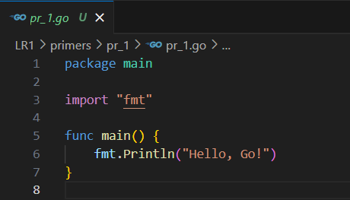



Рисунок – Пример 1

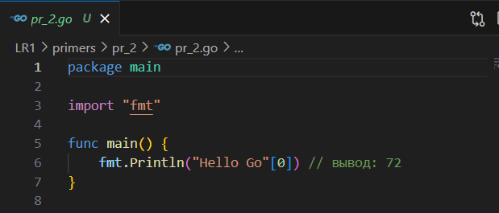



Рисунок – Пример 2

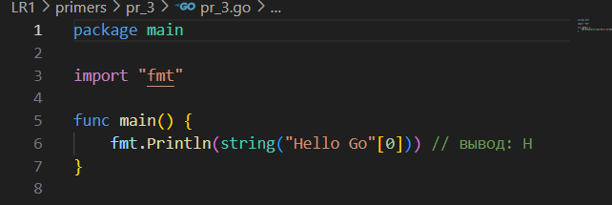



Рисунок – Пример 3

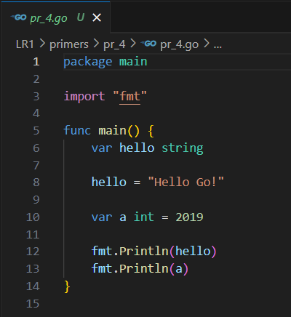

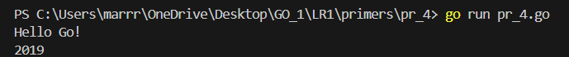

Рисунок – Пример 4

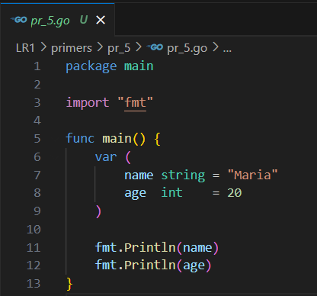

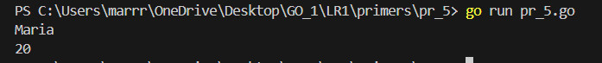

Рисунок – Пример 5

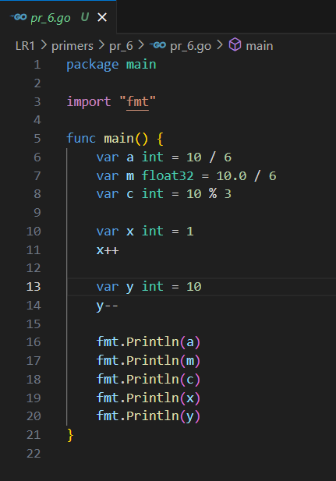

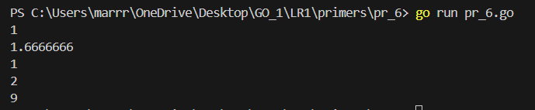

Рисунок – Пример 6

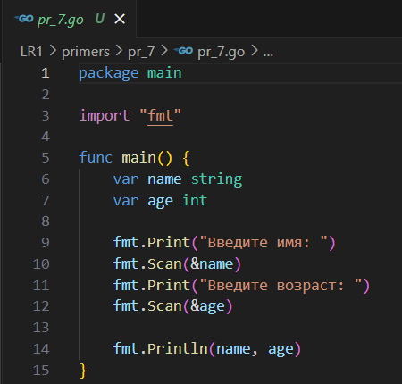

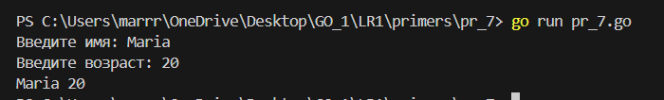

Рисунок – Пример 7

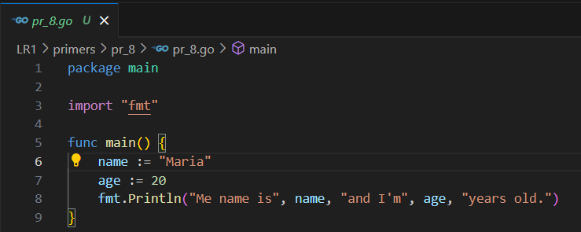



Рисунок – Пример 8

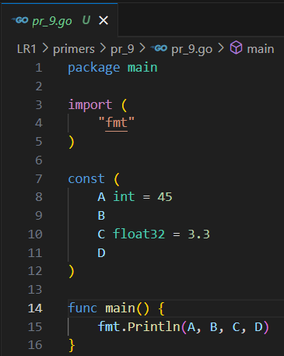



Рисунок – Пример 9

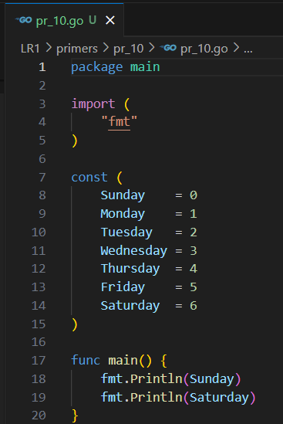

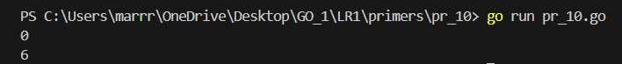

Рисунок – Пример 10

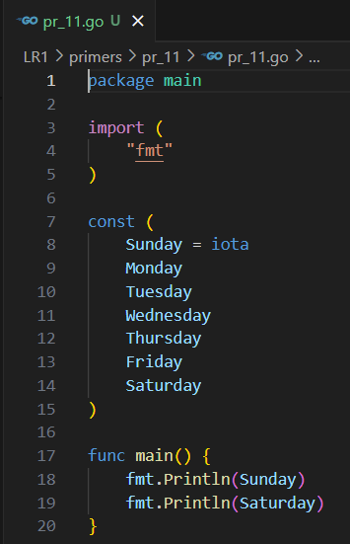

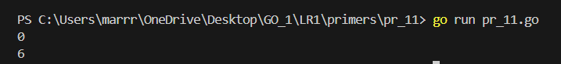

Рисунок – Пример 11

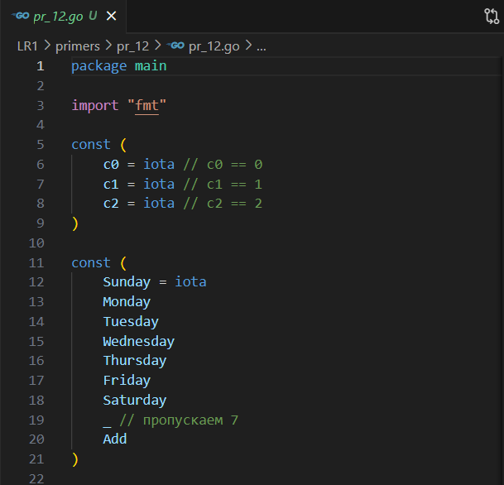

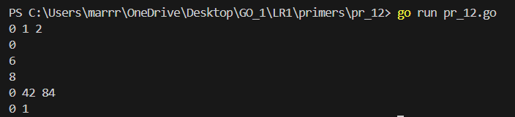

Рисунок – Пример 12

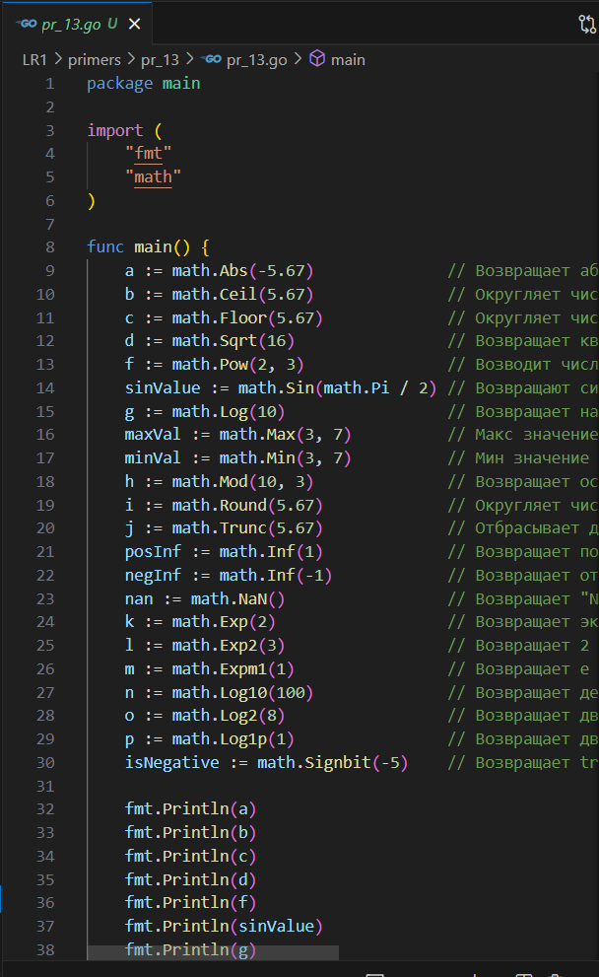

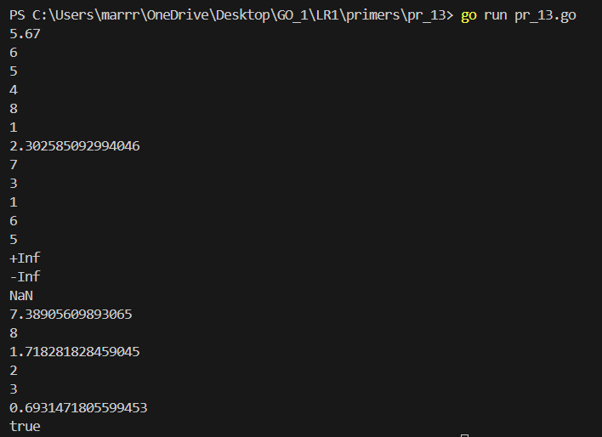

Рисунок – Пример 13

Практическая часть

Задача 1: Напишите программу, которая выводит "I like Go!"

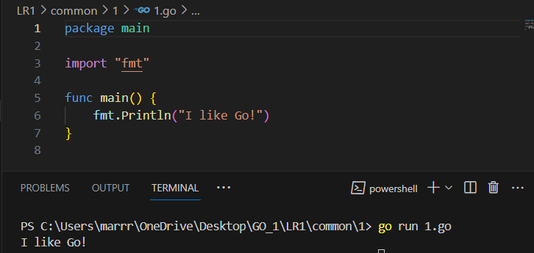

Рисунок – Задача 1

Задача 2: Напишите программу, которая выведет "I like Go!" 3 раза.

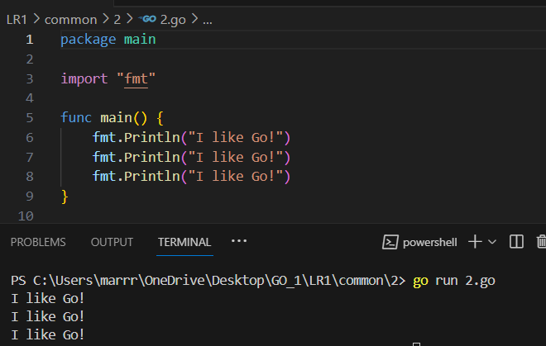

Рисунок – Задача 2

Задача 3: Напишите программу, которая последовательно делает следующие операции с введённым числом:

1) Число умножается на 2;

2) Затем к числу прибавляется 100

После этого должен быть вывод получившегося числа на экран.

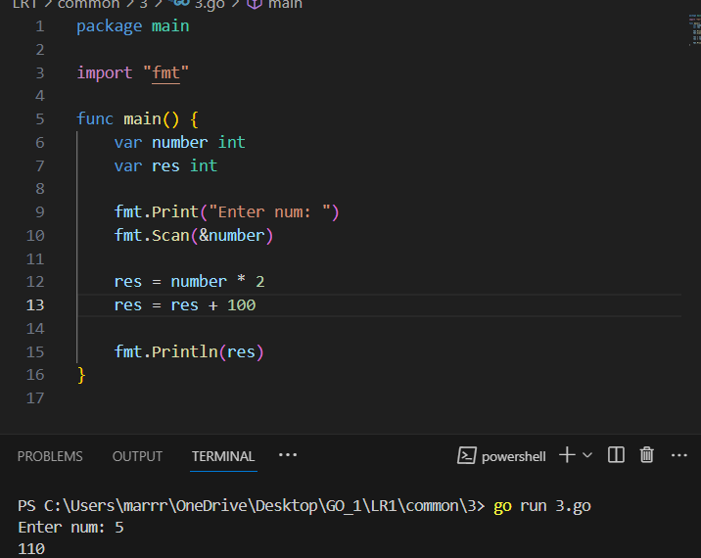

Рисунок – Задача 3

Задача 4: Петя торопился в школу и неправильно написал программу, которая сначала находит квадраты двух чисел, а затем их суммирует. Исправьте его программу.

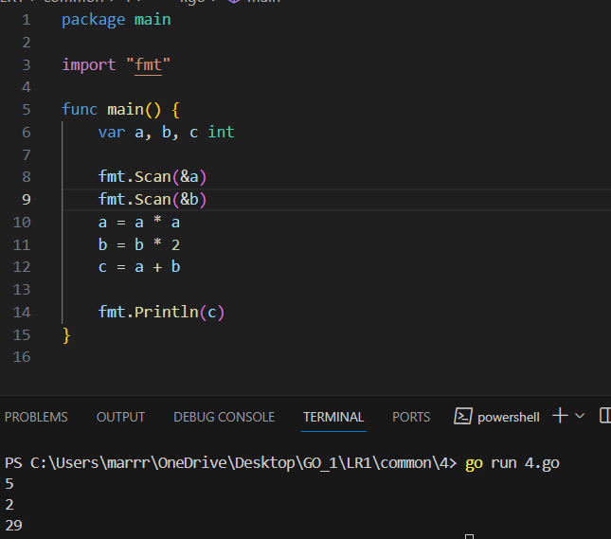

Рисунок – Задача 4

Задача 5: По данному целому числу, найдите его квадрат.

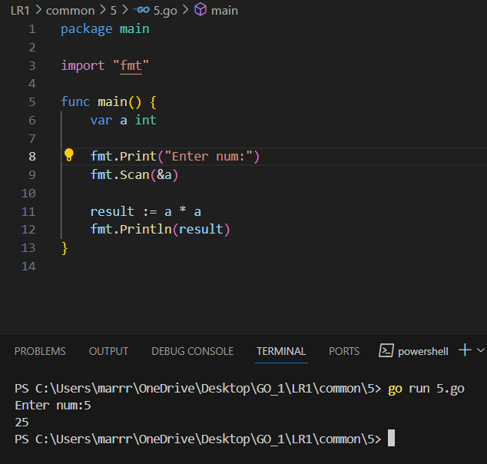

Рисунок – Задача 5

Задача 6: Дано натуральное число, выведите его последнюю цифру. На вход дается натуральное число N, не превосходящее 10000 Выведите одно целое число - ответ на задачу.

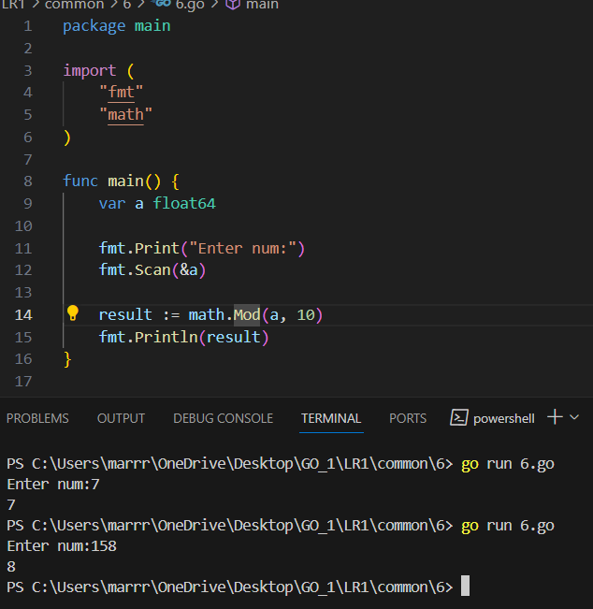

Рисунок – Задача 6

Задача 7: Дано неотрицательное целое число. Найдите число десятков (то есть вторую цифру справа). На вход дается натуральное число N, не превосходящее 10000 Выведите одно целое число - число десятков.

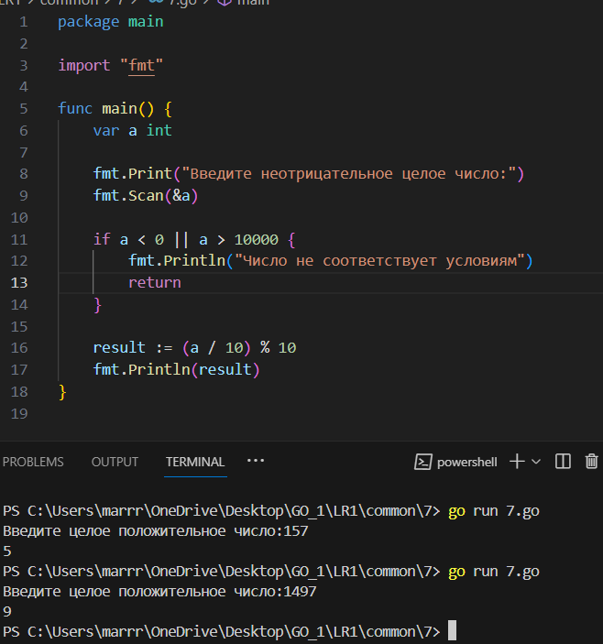

Рисунок – Задача 7

Задача 8: Часовая стрелка повернулась с начала суток на d градусов. Определите, сколько сейчас целых часов h и целых минут m. На вход программе подается целое число d (0 < d < 360). Выведите на экран фразу:

It is ... hours ... minutes.

Вместо многоточий программа должна выводить значения h и m, отделяя их от слов ровно одним пробелом.

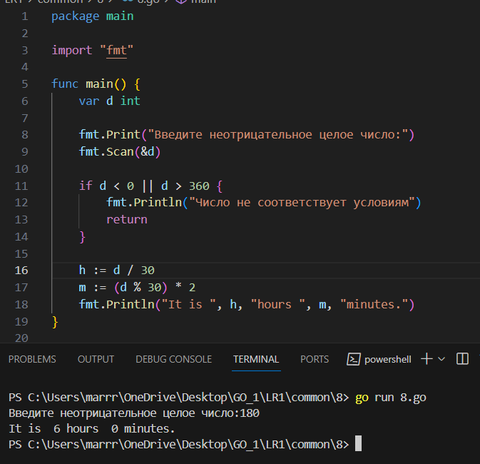

Рисунок – Задача 8

Задача 9: Уберите лишние комментарии так, чтобы программа вывела число 100

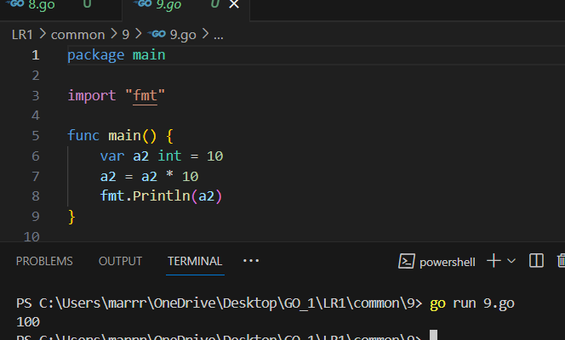

Рисунок – Задача 9

Задача 10: Исправьте ошибку в программе

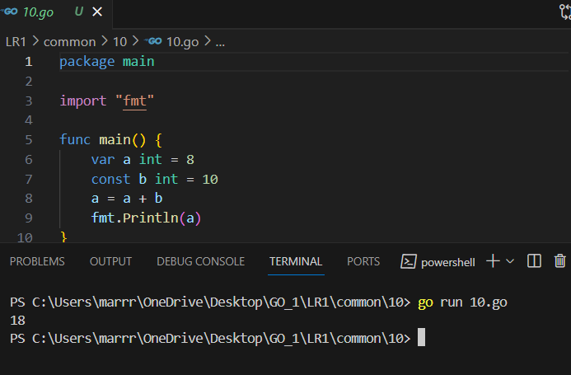

Рисунок – Задача 10

Задача 11: Напишите программу, которая для заданных значений a и b вычисляет площадь поверхности и объем тела, образованного вращением эллипса, заданного уравнением,



вокруг оси Ox.

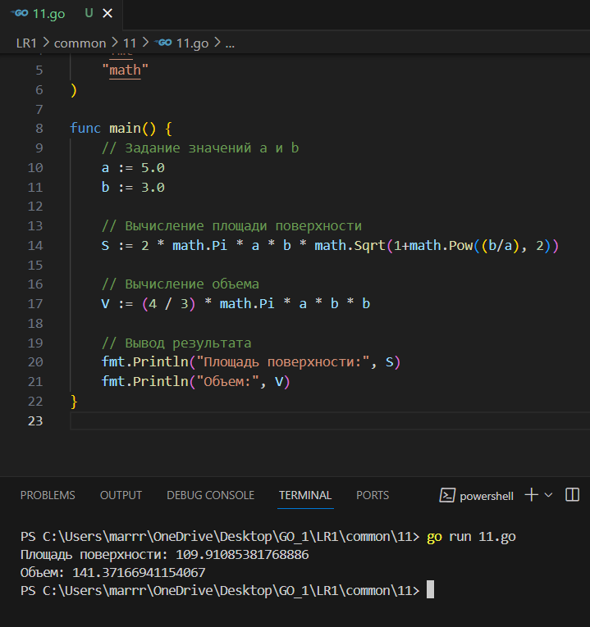

Рисунок – Задача 11

ИНДИВИДУАЛЬНОЕ 1

17. Сферический треугольник: Задайте переменные для длин трех сторон сферического треугольника. Рассчитайте его углы и выведите результат.

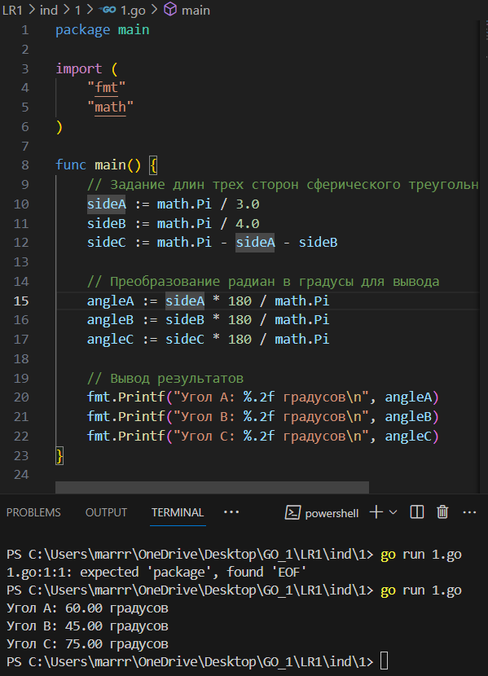

Рисунок ­– Первое индивидуальное задание

ИНДИВИДУАЛЬНОЕ 2

17. Напишите программу, в которой вычисляется сумма, разность, произведение, частное и среднее арифметическое двух целых чисел, введенных с клавиатуры. Например, при вводе чисел 2 и 7 должен быть получен ответ вида:

2+7=9 2-7=-5 2*7=14 2/7=0.2857142857142857 (2+7)/2=4.5

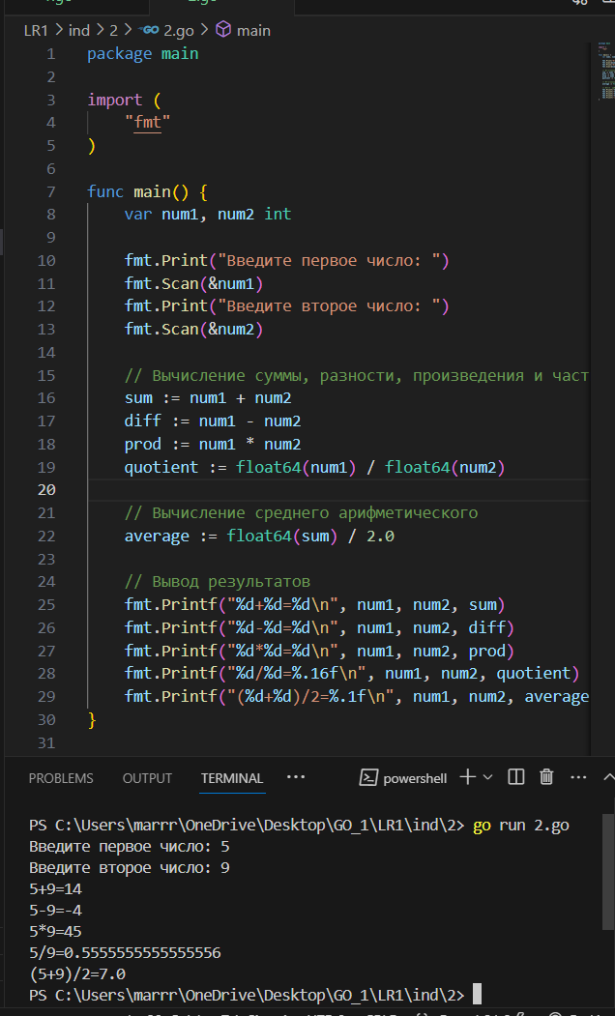

Рисунок ­– Второе индивидуальное задание